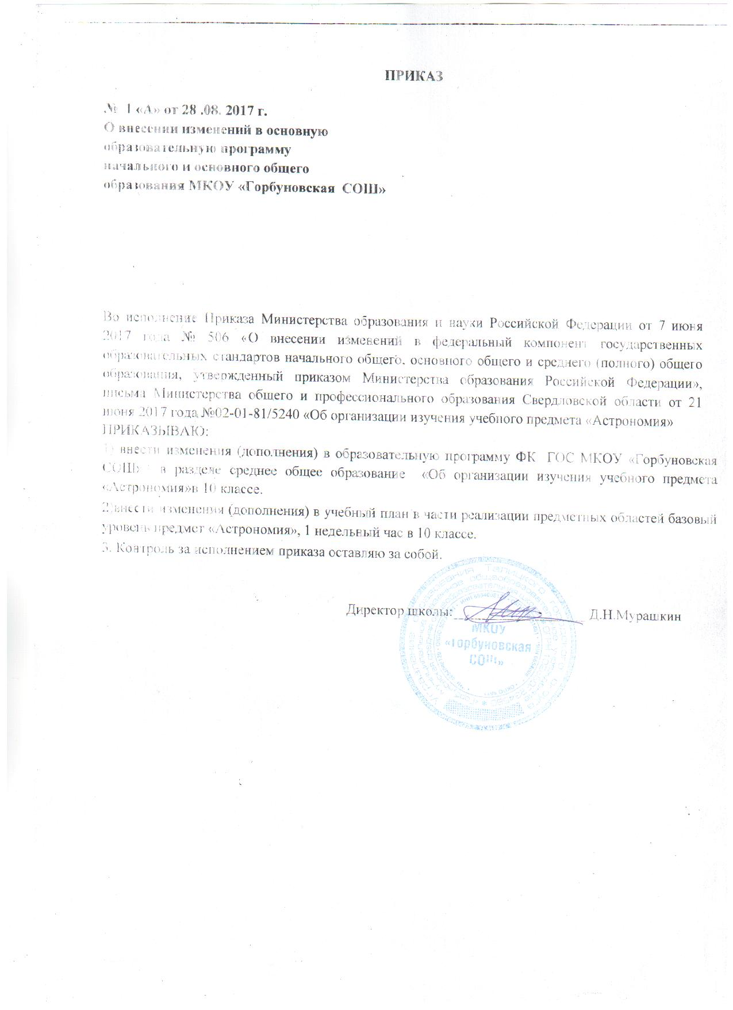**ПРИКАЗ**

**Изменения (дополнения) к образовательной программе среднего общего образования МКОУ «Горбуновская СОШ»**

Во исполнение Приказа Министерства образования и науки Российской Федерации от 7 июня 2017 года № 506 «О внесении изменений в федеральный компонент государственных образовательных стандартов начального общего, основного общего и среднего (полного) общего образования, утвержденный приказом Министерства образования Российской Федерации», письма Министерства общего и профессионального образования Свердловской области от 21 июня 2017 года №02-01-81/5240 «Об организации изучения учебного предмета «Астрономия»,

внести следующие изменения в ОП СОО ФК ГОС (10-11 класс)

***Астрономия***

Базовый уровень

Изучение астрономии на базовом уровне среднего (полного) общего образования направлено на достижение следующих целей:

осознание принципиальной роли астрономии в познании фундаментальных законов природы и формировании современной естественнонаучной картины мира;

приобретение знаний о физической природе небесных тел и систем, строения и эволюции Вселенной, пространственных и временных масштабах Вселенной, наиболее важных астрономических открытиях, определивших развитие науки и техники; овладение умениями объяснять видимое положение и движение небесных тел принципами определения местоположения

* времени по астрономическим объектам, навыками практического использования компьютерных приложений для определения вида звездного неба в конкретном пункте для заданного времени;

развитие познавательных интересов, интеллектуальных и творческих способностей в процессе приобретения знаний по астрономии с использованием различных источников информации и современных информационных технологий;

использование приобретенных знаний и умений для решения практических задач повседневной жизни; формирование научного мировоззрения;

формирование навыков использования естественнонаучных и особенно физико-математических знаний для объективного анализа устройства окружающего мира на примере достижений современной астрофизики, астрономии и космонавтики.

***Обязательный минимум содержания основных образовательных программ*** Предмет астрономии

Роль астрономии в развитии цивилизации. Эволюция взглядов человека на Вселенную. Геоцентрическая и гелиоцентрическая системы. Особенности методов познания в астрономии. Практическое применение астрономических исследований. История развития отечественной космонавтики. Первый искусственный спутник Земли, полет Ю.А. Гагарина. Достижения современной космонавтики.

Основы практической астрономии

НЕБЕСНАЯ СФЕРА. ОСОБЫЕ ТОЧКИ НЕБЕСНОЙ СФЕРЫ. НЕБЕСНЫЕ КООРДИНАТЫ. Звездная карта, созвездия, использование компьютерных приложений для отображения звездного неба. Видимая звездная величина. Суточное движение светил. СВЯЗЬ ВИДИМОГО РАСПОЛОЖЕНИЯ ОБЪЕКТОВ НА НЕБЕ И ГЕОГРАФИЧЕСКИХ КООРДИНАТ НАБЛЮДАТЕЛЯ. Движение Земли вокруг Солнца. Видимое движение и фазы Луны. Солнечные и лунные затмения. Время и календарь.

Законы движения небесных тел

Структура и масштабы Солнечной системы. Конфигурация и условия видимости планет. Методы определения расстояний до тел Солнечной системы и их размеров. НЕБЕСНАЯ МЕХАНИКА. ЗАКОНЫ КЕПЛЕРА. ОПРЕДЕЛЕНИЕ МАСС НЕБЕСНЫХ ТЕЛ. ДВИЖЕНИЕ ИСКУССТВЕННЫХ НЕБЕСНЫХ ТЕЛ.

Солнечная система

Происхождение Солнечной системы. Система Земля - Луна. Планеты земной группы. Планеты-гиганты. Спутники и кольца планет. Малые тела Солнечной системы. АСТЕРОИДНАЯ ОПАСНОСТЬ.

Методы астрономических исследований

Электромагнитное излучение, космические лучи и ГРАВИТАЦИОННЫЕ ВОЛНЫ как источник информации о природе и свойствах небесных тел. Наземные и космические телескопы, принцип их работы. Космические аппараты. Спектральный анализ. Эффект Доплера. ЗАКОН СМЕЩЕНИЯ ВИНА. ЗАКОН СТЕФАНА-БОЛЬЦМАНА.

Звезды

Звезды: основные физико-химические характеристики и их взаимная связь. Разнообразие звездных характеристик и их закономерности. Определение расстояния до звезд, параллакс. ДВОЙНЫЕ И КРАТНЫЕ ЗВЕЗДЫ. Внесолнечные планеты. ПРОБЛЕМА СУЩЕСТВОВАНИЯ ЖИЗНИ ВО ВСЕЛЕННОЙ. Внутреннее строение и источники энергии звезд. Происхождение химических элементов.

ПЕРЕМЕННЫЕ И ВСПЫХИВАЮЩИЕ ЗВЕЗДЫ. КОРИЧНЕВЫЕ КАРЛИКИ. Эволюция звезд, ее этапы и конечные стадии.

Строение Солнца, солнечной атмосферы. Проявления солнечной активности: пятна, вспышки, протуберанцы. Периодичность солнечной активности. РОЛЬ МАГНИТНЫХ ПОЛЕЙ НА СОЛНЦЕ. Солнечно-земные связи.

Наша Галактика - Млечный Путь

Состав и структура Галактики. ЗВЕЗДНЫЕ СКОПЛЕНИЯ. Межзвездный газ и пыль.

Вращение Галактики. ТЕМНАЯ МАТЕРИЯ.

Галактики. Строение и эволюция Вселенной

Открытие других галактик. Многообразие галактик и их основные характеристики. Сверхмассивные черные дыры и активность галактик. Представление о космологии. Красное смещение. Закон Хаббла. ЭВОЛЮЦИЯ ВСЕЛЕННОЙ. Большой Взрыв. Реликтовое излучение. ТЕМНАЯ ЭНЕРГИЯ.

***Требования к уровню подготовки выпускников***

В результате изучения астрономии на базовом уровне ученик должен:

*знать/понимать*:

смысл понятий: геоцентрическая и гелиоцентрическая система, видимая звездная величина, созвездие, противостояния и соединения планет, комета, астероид, метеор, метеорит, метеороид, планета, спутник, звезда, Солнечная система, Галактика, Вселенная, всемирное и поясное время, внесолнечная планета (экзопланета), спектральная классификация звезд, параллакс, реликтовое излучение, Большой Взрыв, черная дыра;

смысл физических величин: парсек, световой год, астрономическая единица, звездная величина;

смысл физического закона Хаббла;

основные этапы освоения космического пространства;

гипотезы происхождения Солнечной системы;

основные характеристики и строение Солнца, солнечной атмосферы;

размеры Галактики, положение и период обращения Солнца относительно центра Галактики;

*уметь:*

приводить примеры: роли астрономии в развитии цивилизации, использования методов исследований в астрономии, различных диапазонов электромагнитных излучений для получения информации об объектах Вселенной, получения астрономической информации с помощью космических аппаратов и спектрального анализа, влияния солнечной активности на Землю;

описывать и объяснять: различия календарей, условия наступления солнечных и лунных затмений, фазы Луны, суточные движения светил, причины возникновения приливов и отливов; принцип действия оптического телескопа, взаимосвязь физико-химических характеристик звезд с использованием диаграммы «цвет-светимость», физические причины, определяющие равновесие

звезд, источник энергии звезд и происхождение химических элементов, красное смещение с помощью эффекта Доплера;

характеризовать особенности методов познания астрономии, основные элементы и свойства планет Солнечной системы, методы определения расстояний и линейных размеров небесных тел, возможные пути эволюции звезд различной массы;

находить на небе основные созвездия Северного полушария, в том числе: Большая Медведица, Малая Медведица, Волопас, Лебедь, Кассиопея, Орион; самые яркие звезды, в том числе: Полярная звезда, Арктур, Вега, Капелла, Сириус, Бетельгейзе;

использовать компьютерные приложения для определения положения Солнца, Луны и звезд на любую дату и время суток для данного населенного пункта;

*использовать приобретенные знания и умения в практической деятельности и повседневной жизни для:*

понимания взаимосвязи астрономии с другими науками, в основе которых лежат знания по

астрономии, отделение ее от лженаук;

оценивания информации, содержащейся в сообщениях СМИ, Интернете, научно-популярных

статьях.

|  |  |  |  |  |
| --- | --- | --- | --- | --- |
| Учебные предметы | Количество часов в неделю  Базовый уровень | | | Класс-комплект  10-11 |
| **X** | **XI** | **всего** | **всего** |
| Русский язык | 1 | 1 | **2** | **2** |
| Литература | 3 | 3 | **6** | **6** |
| Иностранный язык (английский) | 3 | 3 | **6** | **6** |
| Математика (алгебра и начала анализа, геометрия) | 5 | 5 | **10** | **10** |
| История | 2 | 2 | **4** | **4** |
| Обществознание (включая  экономику и право) | 2 | 2 | **4** | **4** |
| Естествознание ( Физика ) | 1 | 1 | **2** | **2** |
| Естествознание ( Химия) | 1 | 1 | **2** | **2** |
| Естествознание (Биология) | 1 | 1 | **2** | **2** |
| Естествознание (Астрономия) | *1* |  | ***1*** | ***1*** |
| Основы безопасности  жизнедеятельности | 1 | 1 | **2** | **1** |
| Физическая культура | 3 | 3 | **6** | **3** |
| **Итого по федеральному компоненту** | ***23*** | ***23*** | ***46*** | ***42*** |
| **Учебные предметы по выбору на базовом уровне** | | |  |  |
| *География* | *1* | *1* | ***2*** | ***2*** |
| *Физика* | *2* | *2* | ***4*** | ***4*** |
| *Химия* | *1* | *1* | ***2*** | ***2*** |
| *Биология* | *1* | *1* | ***2*** | ***2*** |
| *Информатика и ИКТ* | *1* | *1* | ***2*** | ***2*** |
| *Искусство ( МХК )* | *1* | *1* | ***2*** | ***1*** |
| *Технология* | *1* | *1* | ***2*** | ***1*** |
| ***Всего :*** | ***8*** | ***8*** | ***16*** | ***14*** |
| ***Региональный ( национально-региональный) компонент и компонент образовательного учреждения ( 5-ти дневная неделя)*** | | |  |  |
| 1. *География Свердловской области* | *1* |  | ***1*** | ***1*** |
| 1. *Речь и культура общения* | *0,5* | *0,5* | ***1*** | ***1*** |
| ***Факультативные курсы*** | | |  |  |
| *1. Универсальные методы решения уравнений и неравенств.* |  | *0,5* | ***0,5*** | ***0,5*** |
| *2.Слово. Образ. Смысл.* |  | *1* | ***1*** | ***1*** |
| 1. *Физика вокруг нас* |  | *0,5* | ***0,5*** | ***0,5*** |
| *4 .Личность и общество* | *0,5* | *0,5* | ***1*** | ***1*** |
|  |  |  |  |  |
| **Итого по региональному компоненту и компоненту ОУ** | ***2*** | ***3*** | ***6*** | ***6*** |
| **Предельно допустимая  аудиторная учебная нагрузка  при 5-дневной учебной  неделе (требования СанПиН)** | **34** | **34** | **68** | **62** |